РАСПОРЯЖЕНИЕ
АДМИНИСТРАЦИИ ГОРОДА КОГАЛЫМА
Ханты-Мансийского автономного округа - Югры

От | «19» |  | февраля |  | 2019 | г. | № | 36-р

О внесении изменения в распоряжение
Администрации города Когалыма
от 01.02.2018 №24-р

В соответствии с Уставом города Когалыма, учитывая пункт 2.2 протокола заседания Комиссии по координации работы по противодействию коррупции в Ханты-Мансийском автономном округе – Югре от 11.12.2018 №4:

1. В приложение к распоряжению Администрации города Когалыма от 01.02.2018 №24-р «Об утверждении Плана противодействия коррупции в городе Когалыме на 2018-2019 годы» (далее – План) внести следующее изменение:
1.1. Раздел 4 Плана дополнить строкой следующего содержания:
« | 4.16 | Реализация мероприятий, направленных на формирование в обществе нетерпимого отношения к коррупции с использованием средств массовых коммуникаций, образовательных программ, дискуссионных площадок и аналитических передач и публикаций о проводимых антикоррупционных мероприятиях | до 25 декабря 2019 года  до 25 декабря 2020 года | Управление по общим вопросам Администрации города Когалыма; | »

2. Разместить настоящее распоряжение на официальном сайте Администрации города Когалыма в информационно-телекоммуникационной сети Интернет (www.admkogalym.ru).

3. Контроль за выполнением распоряжения возложить на заместителя главы города Когалыма Р.Ю.Попова.
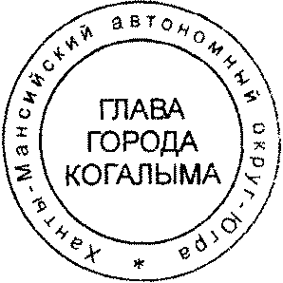

Глава города Когалыма Н.Н.Пальчиков
Согласовано:
зам. главы г. Когалыма Р.Ю.Попов
начальник ЮУ И.А.Леонтьева
начальник ОО ЮУ Е.Г.Рябоконева
начальник УпоОВ А.В.Косолапов
Подготовлено:
специалист-эксперт УпоОВ Н.С.Брежнева

Разослать: УпоОВ-1, МКУ «УОДОМС»

